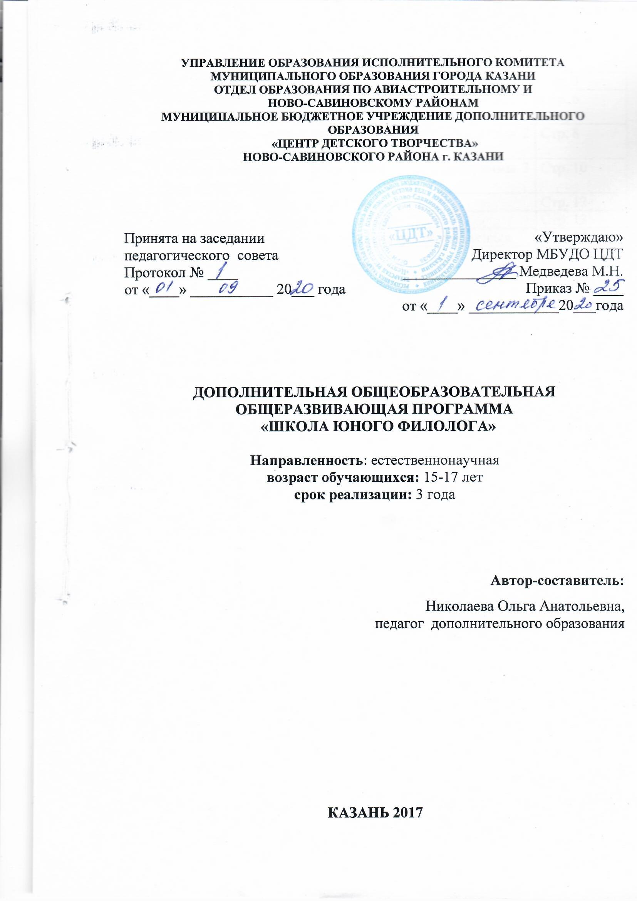

Оглавление
1. | Пояснительная записка | Стр. 3
2. | Учебно-тематический план и содержание программы 1 года обучения | Стр. 6
3. | Учебно-тематический план и содержание программы 2 года обучения | Стр. 8
4. | Учебно-тематический план и содержание программы 3 года обучения | Стр. 10
5. | Условия реализации программы | Стр. 12
6. | Список использованной литературы | Стр. 13
9. | Список рекомендуемой литературы для обучающихся | Стр. 14
10. | Приложения №№1-8 | Стр. 15

Пояснительная записка
«Единственное средство умственного общения людей есть слово, - говорил Л.Н. Толстой, - и для того, чтобы общение это было возможно, нужно употреблять слова так, чтобы при каждом слове несомненно вызывались у всех соответствующие и точные понятия». Действительно, каждому из нас приходится излагать свои мысли письменно: написать письмо, вести свой дневник наблюдений по долгу службы, а может быть, сделать рекламную аннотацию о новых книгах. И если этому не научиться, всегда будешь чувствовать недостаток в своём образовании.
Модифицированная программа «Школа юного филолога» имеет естественнонаучную направленность и разработана в соответствии с Федеральным законом от 29 декабря 2012 г. N 273-ФЗ «Об образовании в Российской Федерации», Государственной программой Российской Федерации «Развитие образования» на 2013-2020 годы, Приказом Министерства просвещения РФ от 9 ноября 2018 г. № 196 «Об утверждении порядка организации и осуществления образовательной деятельности по дополнительным общеобразовательным программам», Приказом Министерства образования и науки Российской Федерации от 23.08.2017г. №816 (зарегистрирован Министерством юстиции Российской Федерации 18 сентября 2017г., регистрационный № 48226) «Об утверждении Порядка применения организациями, осуществляющими образовательную деятельность, электронного обучения, дистанционных образовательных технологий при реализации образовательных программ», Санитарно-эпидемиологическими правилами и нормативами СанПиН 2.4.4.3172-14 (Зарегистрировано в Минюсте России 20 августа 2014 г. N 33660), Концепцией развития дополнительного образования детей на 2014-2020 гг. (Утверждена Распоряжением Правительства РФ № 1726-р 4 сентября 2014 г.), Письмом Министерства образования и науки РФ от 18.11.2015 г. «О направлении Методических рекомендаций по проектированию дополнительных общеразвивающих программ (включая разноуровневые)», Уставом ЦДТ.
Актуальность и практическая значимость программы «Школа юного филолога» для обучающихся определяется тем, что полученные знания формируют умение грамотно выражать свои мысли и создавать собственные высказывания с учётом задач общения, призвана повысить уровень речевой культуры подростков, познакомить их с общими требованиями к языку, письменному и устному, провести целенаправленную работу над звуковой и интонационной стороной речи, освоить русское произношение, ударение в совокупности лексических, грамматических понятий, научить отбирать лексические средства, оформлять мысль путем выбора грамматических форм и конструкций.
Отличительная особенность данной программы заключается в том, теоретическая часть программы представляет собой материал, который, как правило, остается за пределами школьных учебников, но очень важен для формирования у учащихся целостного представления о системе единиц языка. Дети узнают о происхождении письма, об алфавитах, в том числе на кириллической основе, о работах известных лингвистов, получат представление о богатой языковой картине русской классики.
Цель программы - дальнейшее развитие и совершенствование функциональной грамотности обучающихся.
Задачи программы
Обучающие:
- научить функциональной грамотности. (Под функциональной грамотностью понимается способность обучающегося свободно использовать навыки чтения и письма для целей получения информации из текста, то есть для его понимания и преобразования и для целей передачи такой информации в реальном общении. Функциональная грамотность — это и умение пользоваться различными видами чтения: изучающим, просмотровым, ознакомительным; умение переходить от одной системы приемов чтения и понимания текста к другой, адекватной данной цели чтения и понимания и данному виду текстов (гибкость чтения);
- способствовать овладению родным языком (расширение активного и пассивного словарного запаса, более полное овладения грамматическим строем родного языка, овладение системой стилистических разновидностей речи, нормами языка);
- сформировать навыки и умения различных видов устной и письменной речи;
- развить познавательный интерес к орфографии и пунктуации, относительной орфографической и пунктуационной грамотности;
- развить способность применять орфографические и пунктуационные умения в собственной письменной речи;
- способствовать приобретению умения понимания и анализа текстов разных видов и жанров, ориентировки в тексте, среди которых наиболее актуально умение адекватно воспринимать художественный текст.
Развивающие:
- развить языковую интуицию, творческие способности,
- развить навыки связной речи (практическая тренировка, упражнения);
- развить языковый кругозор, мышление, исследовательские умения;
- способствовать изучению языка как средства выражения мыслей, чувств и переживаний человека, способствующего развитию коммуникативных умений.
Воспитательные:
- воспитать у детей уважительное отношения к родному языку, любовь к русскому слову;
- способствовать воспитанию инициативности, целеустремленности, самостоятельности;
- воспитывать чувства коллективизма, взаимопомощи.
В объединение «Школа юного филолога» принимаются все желающие в возрасте 15-17 лет. Число участников каждой группы не менее 15 человек. Состав группы постоянный. Смена части обучающихся происходит по причине болезни, перемены места жительства. В группы второго и третьего годов обучения учащиеся принимаются по результатам собеседования.
Срок реализации программы – 3 года. Всего на год отводится 144 ч.
Форма реализация программы – очная, в особых обстоятельствах допускается реализация образовательной программы или ее части с применением электронного обучения, дистанционных образовательных технологий.
Режим занятий: Дети занимаются 2 раза в неделю по 2 часа.
При электронном обучении с применением дистанционных образовательных технологий продолжительность занятия регулируется нормами СанПиН, принятых при работе учащихся за компьютером.
Дополнительная общеобразовательная общеразвивающая программа реализуется в течение всего календарного года, включая каникулярное время. При выполнении программы организуется работа в пришкольных лагерях, проводятся развлекательно-образовательные, спортивные мероприятия.
Требования к уровню подготовки обучающихся
Критерии оценки, на основании которых можно судить о личностном росте обучающихся в объединении «Школа юного филолога»-
в конце первого года обучения дети будут:
- иметь представление о единстве и многообразии языкового и культурного пространства России, о языке как основе национального самосознания;
- уметь сформировать позитивное отношение к правильной устной и письменной речи как показателям общей культуры и гражданской позиции человека;
- знать представление о нормах русского языка и правилах речевого этикета;
- иметь представление об основных единицах языка, их признаках и особенностях употребления в речи;
- уметь опознавать и анализировать основные единицы языка, грамматические категории языка, употреблять языковые единицы в соответствии с данной ситуацией речевого общения;
в конце второго года обучения будут:
- знать правила речевого этикета;
-знать основные понятия теории и практики разных форм и жанров публикации и художественных жанров;
- знать последовательность выполнения видов речевого высказывания;
- уметь использовать теоретические знания в практике создания
публицистического и художественного высказывания;
- уметь редактировать устное и письменное речевое высказывание;
в конце третьего года обучения будут:
-знать закономерности построения текста и основные подходы к его изучению; соотношение словесно-образного и композиционно-тематического планов художественного произведения; уметь рассматривать текст как единство идейно-эстетического содержания и его языкового воплощения;
- уметь анализировать текстовые фрагменты любой стилистической принадлежности; анализировать поэтическую структуру различных жанровых форм;
- уметь самостоятельно проводить анализ текста художественного произведения, выявляя его идейно-содержательную суть и словесно-эстетические достоинства.
-уметь использовать основы филологических знаний для формирования мировоззренческой позиции,
- уметь собирать и анализировать языковые и литературные факты, интерпретации текста в исследовательской деятельности:
- уметь применять полученные знания в области теории и истории русского языка, филологического анализа и интерпретации текста в собственной исследовательской деятельности
-уметь участвовать в дискуссиях, выступать с сообщениями и докладами, устного, письменного и виртуального (размещение в информационных сетях) представления материалов собственных исследований
Формы подведения итогов и контроля
Для полноценной реализации данной программы используются следующие способы контроля:
- Текущий–решение тестов, проверка на практике уровня усвоения пройденного на занятии материала
- Промежуточный–тестирование, комплексный анализ текста
- Итоговый – зачёт

